**웹/XML 프로그래밍 팀 프로젝트**

**프로젝트명: 편의점 재고관리 프로그램**

21113420 박성원 21113370 류동영

**1. 프로젝트 개요**

이 프로젝트는 **편의점 재고관리 시스템**을 개발하기 위한 프로그램이다. XML, XSD, XSLT를 사용하여 편의점의 재고를 관리하고, 각 상품에 대한 정보를 XML 형식으로 저장하고 표시하는 시스템을 구축했다. 이 시스템은 총 4개의 XSLT 템플릿을 생성하여 상품의 **모든 상품출력, 카테고리별 분류**, **할인 중인 상품 필터링**, **유통기한 임박 상품 처리** 등 다양한 기능을 구현하였다.

**2. 주제 선정 이유**

* 편의점 제고 관리 데이터를 효율적으로 저장하고 처리하는 시스템을 만들고자 시작하게 되었다.
* **주요 기능** 
  + **상품 목록을 ID 내림차순**으로출력
  + **카테고리별로 분류**하여 출력
  + **할인 중인 상품**을 따로 분류하여 보여줌
  + **유통기한 임박 상품**을 관리하고, 해당 상품에 대한 경고 표시

**3. 사용된 기술**

* **XML:** 상품 정보를 구조화 하여 데이터 저장.

* **XSD:** XML 문서의 구조와 타입을 정의하여 데이터의 유효성을 검증하는 데 사용.

* **XSLT:** XML 데이터를 HTML로 변환하여 위에 주요기능대로 형태를 변경.

**4. 프로젝트 진행 방식 및 주요 작업**

- XML 데이터 구성: 상품 정보와 카테고리를 XML로 정의하고 이를 바탕으로 재고 목록을 관리함.

- XSD 스키마 작성: XML 문서의 구조를 정의하고, 올바른 데이터 구조와 제약 조건을 설정함.

- XSLT 템플릿 작성: 다양한 템플릿을 사용하여 카테고리별로 데이터를 분류하고, 할인 상품 및 유통기한 임박 상품을 처리함.

**♣ XML, XSD**

* **inventory 요소**는 재고를 나타내는 최상위 요소이다.
* 이 요소는 currentDate (현재 날짜)와 여러 개의 category 요소를 포함하고 있다.
* **category 요소**는 재고 품목을 카테고리별로 분류하는 요소이다.
  + - “음료”, “스낵” 등의 카테고리를 정의할 수 있다.
    - name 속성은 카테고리의 이름을 정의하며, 이는 필수 항목이다.
    - Id속성을 만들어 카테고리별 템플릿으로 태그를 만들 수 있다. 이것 또한 필수 항목이다.
* **item 요소**는 실제 상품을 나타내며, 각 상품에 대한 상세 정보를 포함한다.
* id: 상품의 고유 ID
* name: 상품 이름
* manufacturer: 제조사
* expiryDate: 유통 기한
* price: 가격
* quantity: 수량
* remarks: 비고 사항(유통기한 임박 or 할인중 or 1+1 or 2+1 or 공백)
* image: 이미지 정보 (이미지 경로, 크기 등)
  + **image 요소**는 상품의 이미지 정보를 정의한다. 이미지의 경로(src)는 필수로 정의되며, 너비(width)와 높이(height)는 선택적으로 제공된다.
* **XML 구성도**

**♣XSLT 템플릿 설명**

* **제목과 현제 날짜를 먼저 출력을 하고, 바로가기 목록을 만든다.**

**★ 템플릿마다 공통적인 사항 ★**

* 할인중인 상품 비고란에 font=blue로 할인중 출력
* 할인중인 가격으로 수정하여서 표시한다. -> 2800₩(할인20%)
* 유통기한 임박 상품 비고란에 font=orange로 유통기한 임박 출력
* 테이블 아래에 목록 닫기 버튼을 만들어 처음 메뉴로 돌아가도록 설정 (항상 표시)
* Call-template을 이용하여 name에 맞는 템플릿을 불러온다..

1. **첫 번째 템플릿**

* **상품 ID 순서대로 정렬하여 표 형태로 출력**
* 구성 요소
* 상품 ID, 이름, 카테고리, 가격, 수량, 입고 날짜, 유통기한, 판매 상태, 비고, 이미지
* **sort()** 함수를 사용하여 item 요소들을 id 값 기준으로 오름차순으로 정렬한다
* Call-template을 이용하여 allItemsTemplate 템플릿을 불러온다..

1. **두 번째 템플릿**

* **카테고리별로 분류하여 표 형태로 출력**
* 카테고리 (음료, 커피, 스낵 등)와 해당 카테고리에 속하는 상품들을 그룹화하여 표 형태로 출력
* 카테고리 별 상품 목록을 ID 내림차순으로 정렬한다.
* 카테고리 이름에 맞는 버튼을 누르면 그 카테고리에 대한 템플릿이 호출된다.

**- 2번 템플릿 카테고리별 상품 버튼 눌렀을 때 출력 결과**

**-즉석식품 목록 출력 결과**

1. **세 번째 템플릿**

* **할인중인 상품들만 모아서 테이블로 출력**
* 할인중인 상품이나 특가 상품들을 필터링하여 테이블로 출력한다.
* remarks가 할인 중이나 1+1,2+1 특가 상품인 상품들만 선택하여 출력함.
  + 만약 할인 중이면 가격을 할인 가격으로 계산하여 수정한다.

**- 3번 템플릿 행사상품버튼 눌렀을 때 출력 결과**

**1) 할인중** <xsl:for-each select="inventory/item[remarks = '할인중']">

**2) 1+1** <xsl:for-each select="inventory/item[remarks = '1+1']">

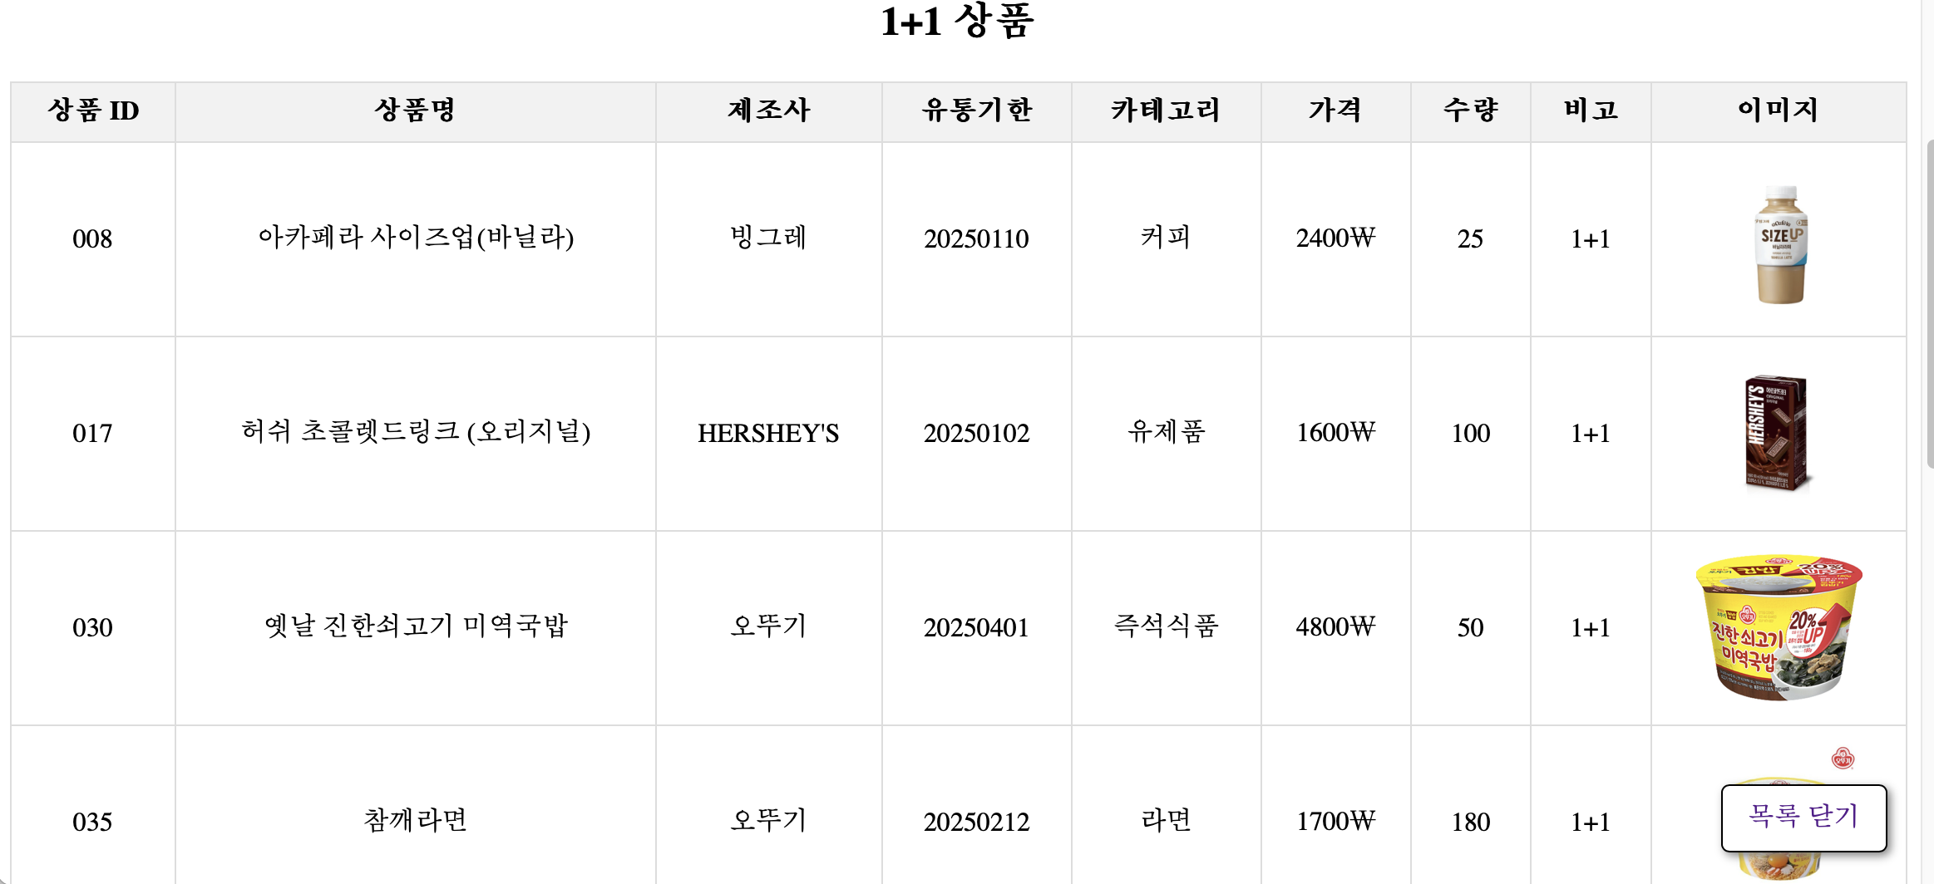

**3) 2+1** <xsl:for-each select="inventory/item[remarks = '2+1']">

1. **네 번째 템플릿**

* **유통기한 임박한 상품들만 표로 출력(유통기한이 일주일 미만 남은 상품들)**
* xsl:if를 사용하여 조건을 만든다. substring을 이용하여 일수 계산
* substring을 사용하여 YYYY, MM, DD을 추출하여 concat함수를 이용하여 문자열을 만들어서 number함수로 숫자 yyyymmdd로 바꿉니다.  현재날짜에서 유통기한을 빼서 남은 기한을 구합니다.
* 구한 남은기한을 비고란에 font=orange로 되어있는 유통기한 임박에 (“남은기한” 남음)을 추가함. => 유통기한 임박(4일 남음)

**- 4번 템플릿 출력 결과**

**\* 수정 기록**

1. 2024-11-19  xml 종류별로 분류를 하였고, 목록 추가하였습니다

2. 2024-11-20 xsl기능추가/ 1번(모든품목 id내림차순 목록),2번 템플릿(카테고리 목록) 완성 / DTD->스키마로 변경 / xml 데이터 추가

 -바로가기 링크 표를 만들었습니다. 하이퍼링크를 통하여 위치를 설정하여 이동하도록 하였습니다.

 -카테고리 테이블에서도 categoryIndex라는 함수를 만들어서  position() 함수를 사용하여 반복순서를 함수에 저장하고 concat()함수를 이용하여 하이버링크 주소를 category-1, category-2가 되도록 설정하였습니다.

3. 2024-11-22 XML 데이터 추가

4. 2024-11-27 xml 데이터 추가/ 3번 템플릿(할인 상품 목록) 완성 / 할인중 품목 할인된 가격으로 출력되도록 변경

5. 2024-11-28 4번 템플릿(유통기한 임박 상품목록)완성 / 원왈한 날짜 계산을 위해 유통기한, 현재 날짜를 YYYYMMDD형식으로 변경  
substring을 사용하여 YYYY, MM, DD을 추출하여 concat함수를 이용하여 문자열을 만들어서 number함수로 숫자 yyyymmdd로 바꿉니다.  현재날짜에서 유통기한을 빼서 남은 기한을 구합니다.

6. 2024-12-01 xml모든 데이터 추가완료. / 에러 없는지 검사완료

7. 2024-12-02 xslt 스타일 수정하여 매인 바로가기 테이블을 버튼으로 변경/ 제목 옆에 이미지 추가/

8. 2024-12-07 템플릿을 하나의 템플릿에서 만드는 것이 아니라, 버튼 입력 시 call-template을 이용하여 템플릿을 미리 만들어서 name에 맞는 템플릿을 불러오도록 설정 xslt 스타일 수정 둥근 사각형모양의 상자를 만들고 안에 사진과 제목 그리고 버튼을 추가/ 카테고리 id 토큰 오류로 xml에 id속성을 추가하여 카테고리별로 토큰 생성 -> xsd에도 추가

9. 2024-12-08 카테고리별로 테이블을 따로 생성하고 call-template로 불러오도록 수정

10. xslt, xml, xsd 최종수정/ ppt제작

**- 개선해야 할 사항**

* 디자인 추가

* 코드 최적화 필요

* 더 다양한 데이터 추가필요

* Xslt버전을 2.0사용하게된다면 유통기한날짜 계산, 할인가격 계산 등등 편의 증가

*자바 스크립트를 이용하여 화면을 더욱더 깔끔하게 정리.

**\* 참고자료**

- Css 기능과 예제 : <https://www.w3schools.com/css/default.asp>

- Xpath 함수 : <https://www.tcpschool.com/xml/xml_xpath_filterExpression>

- HTML 태그: <https://miaow-miaow.tistory.com/84>

- 수업 강의자료, 책